EXMO. SR. PRESIDENTE DA CÂMARA MUNICIPAL DE SUMARÉ

Indico ao Exmo. Senhor Prefeito Municipal, junto ao Departamento competente, no sentido de realizar troca de lâmpada em poste na Rua Alfredo Chagas, na altura do número 20, bairro Vila Zilda Natel, no cruzamento com a Rua Pedro Fuzel.

**Justificativa:** Tal indicação se justifica tendo em vista a insegurança que a falta de luminosidade na rua traz aos moradores e transeuntes.

Sala de Sessões, 04 de fevereiro de 2021.

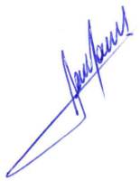

**RODRIGO DORIVAL GOMES**

Vereador

Cidadania